В рамках недели математической и финансовой грамотности были проведены уроки по формированию математической грамотности в 5-В, 6-А, 6-В.
Название предмета: математика.
Класс: 5, 6 классы.
Уровень обучения: базовый
Тип урока: урок обобщения и систематизации знаний
Этап урока: применение знаний и умений в новой ситуации
Тема: решение задач на применение функциональной грамотности
Форма проведения: классно-урочная
Методы обучения, используемые на уроке: проблема, метод самостоятельной работы, объяснительно-наглядный.
Формы организации деятельности учащихся: групповая, фронтальная
Цель: развитие умения обучающихся применять изученные знания по теме решение задач в повседневной жизни при совершении покупок.
Планируемые результаты
Предметные:
- обобщить изученный материал по темам: «арифметические действия с натуральными числами», «Действия с обыкновенными дробями», «Задачи на дроби»
- научить применять приобретенные знания, умения, навыки для решения практических задач
- расширить представления о практическом применении математики
Метапредметные:
Развивать умение составлять план действий и работать по предложенному алгоритму; формировать умение видеть математическую задачу в контексте проблемной ситуации в окружающей жизни
Коммуникативные:
- организовывать и планировать учебное сотрудничество с учителем и сверстниками,
- развивать умение точно и грамотно выражать свои мысли,
- воспринимать текст с учетом поставленной учебной задачи, находить в тексте информацию, необходимую для решения задач.
Регулятивные
- определять целевые установки учебной деятельности, выстраивать последовательность необходимых операций,
- корректировать деятельность: вносить изменения в процесс с учетом возникших трудностей и ошибок, намечать способы их устранения
Познавательные
- осуществлять смысловое чтение,
- использовать общие приемы решения задач.
Личностные
- формирование устойчивой мотивации к обучению,
- умение контролировать процесс и результат учебной математической деятельности.
Приёмы: слово учителя, фронтальный опрос, эвристическая беседа, проблемный вопрос, работа в группах, самостоятельная работа,
Оборудование: Карточки-задания.

1. Задачи «на логику» - устно
- Масса цапли, стоящей на одной ноге 12кг. Сколько будет весить цапля, если встанет на 2 ноги?
- Тройка лошадей пробежала 40 км. Сколько километров пробежала каждая лошадь??
- У семи братьев по 1 сестре. Сколько детей в семье?
- На одной руке 5 пальцев. Сколько пальцев на 10 руках?
- К пяти прибавить 7. Как записать одиннадцать или адиннадцать?
- Одно яйцо варится 5 минут. Сколько минут будут вариться 4 яйца?
- Сколько нужно сделать распилов, что бы распилить бревно на 10 частей
- В ячейку входит 10 штук яиц. Сколько ячеек понадобится, чтобы разложить 45 яиц.

2. Решение задач- письменно
Задача: «Поездка в метро»

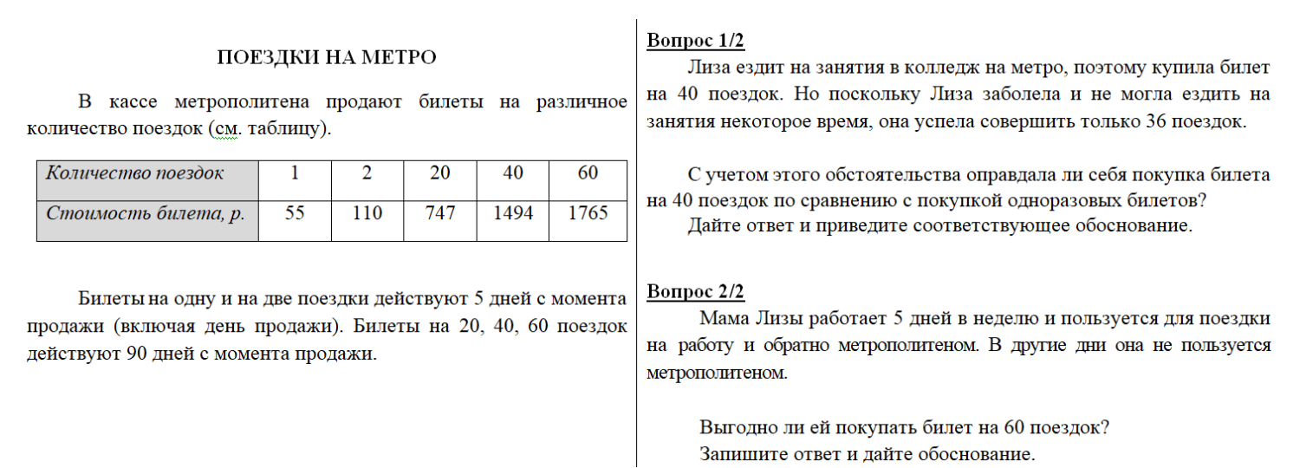
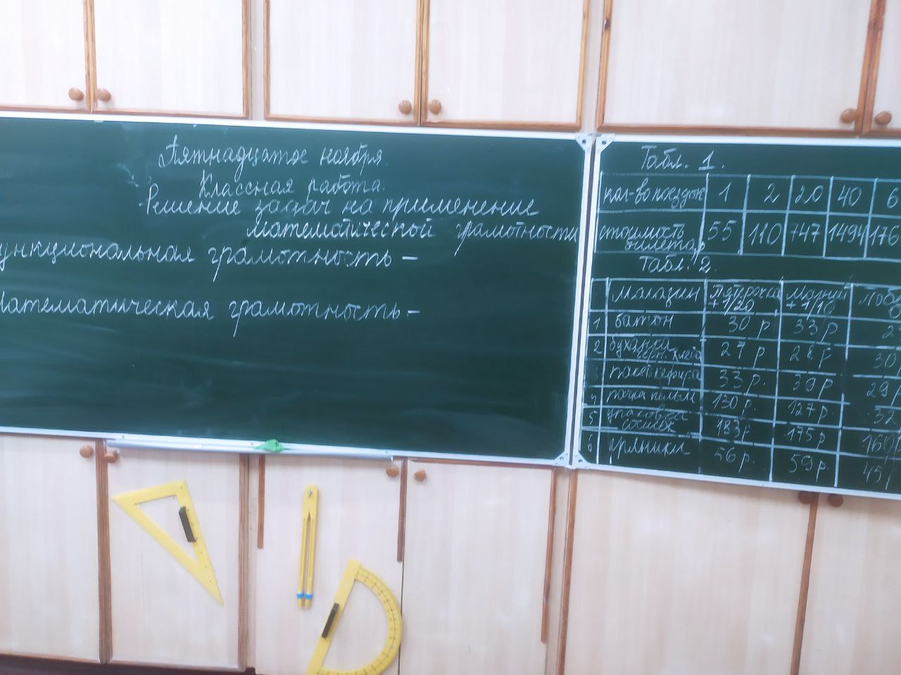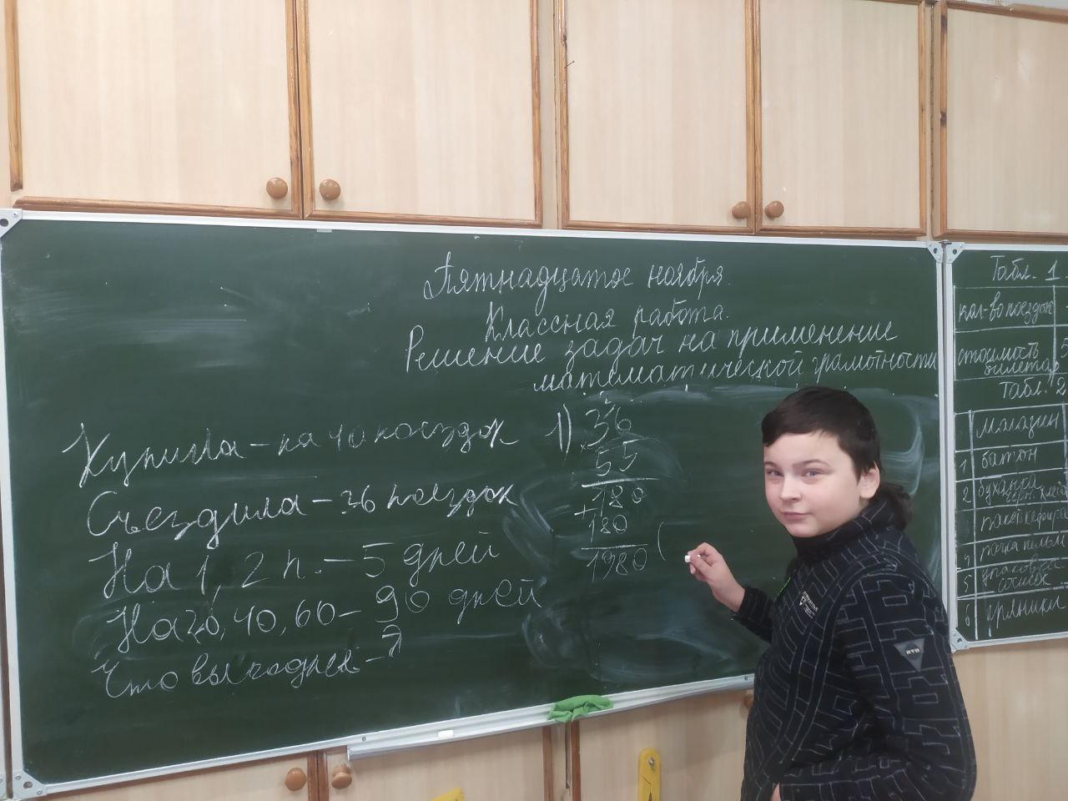

Задача: «В пиццерии»
В пиццерии всегда можно получить пиццу с двумя обязательными начинками: сыром и помидорами. Но можно заказать пиццу по своему рецепту с дополнительными начинками. Вы можете выбрать из четырех различных дополнительных начинок: оливок, ветчины, грибов и колбасы.
Пиццу с какими двумя дополнительными начинками вы можете заказать, если рассчитываете потратить только 250 рублей?

Начинка пиццы | Цена пиццы
Сыр + помидоры (стандартная) | 166 руб.
Оливки | 35 руб.
Ветчина | 58 руб.
Грибы | 25 руб.
Колбаса | 50 руб.
Сколько у вас вариантов выбора различных комбинаций из предлагаемых
дополнительных начинок?

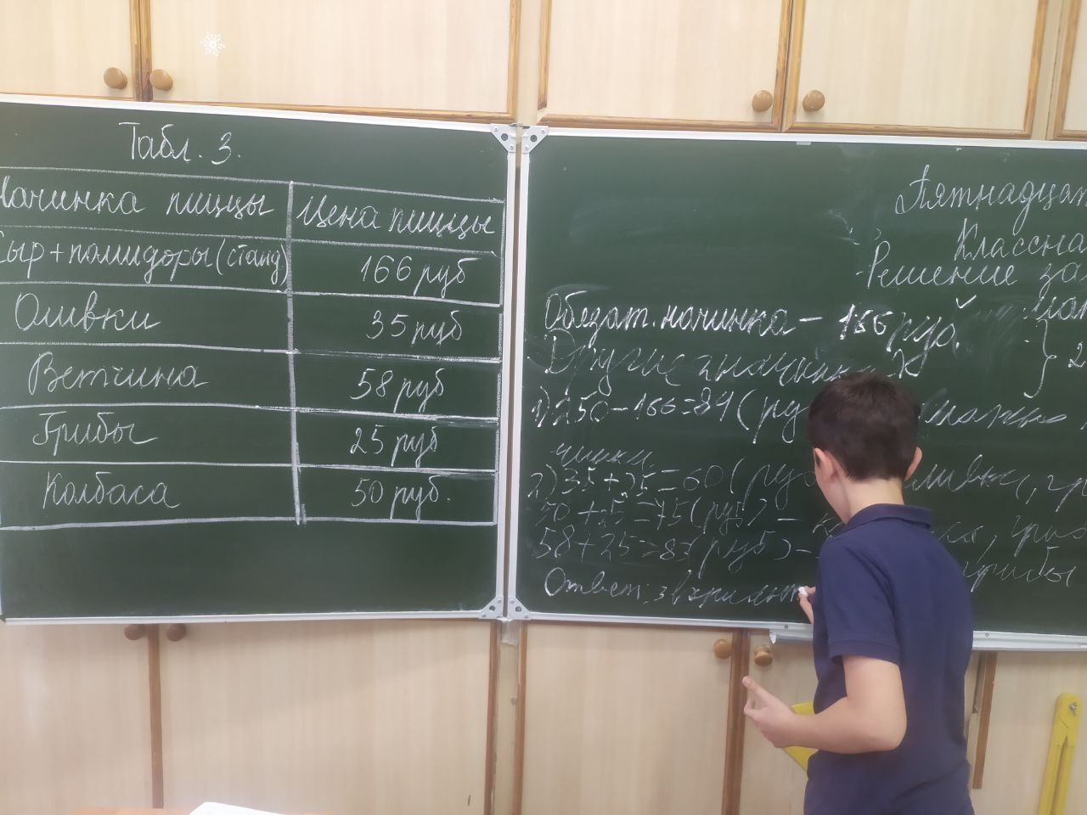

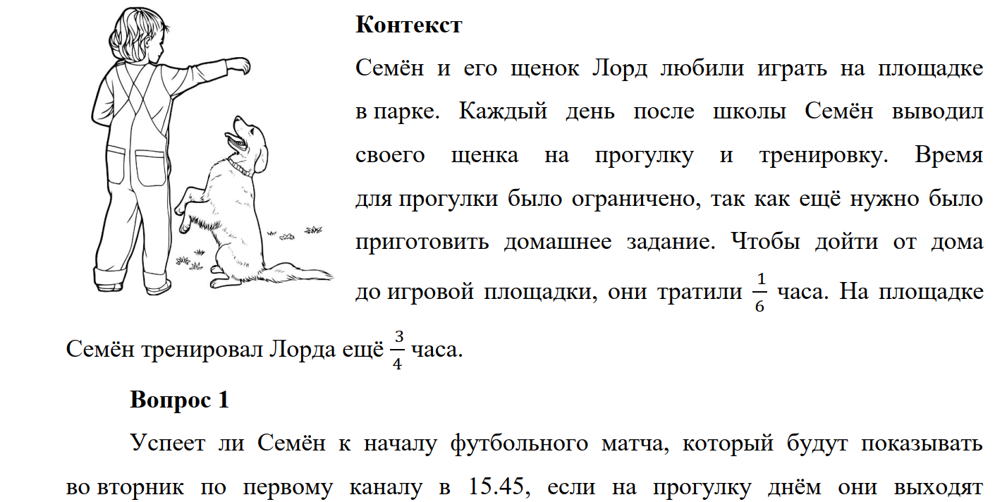
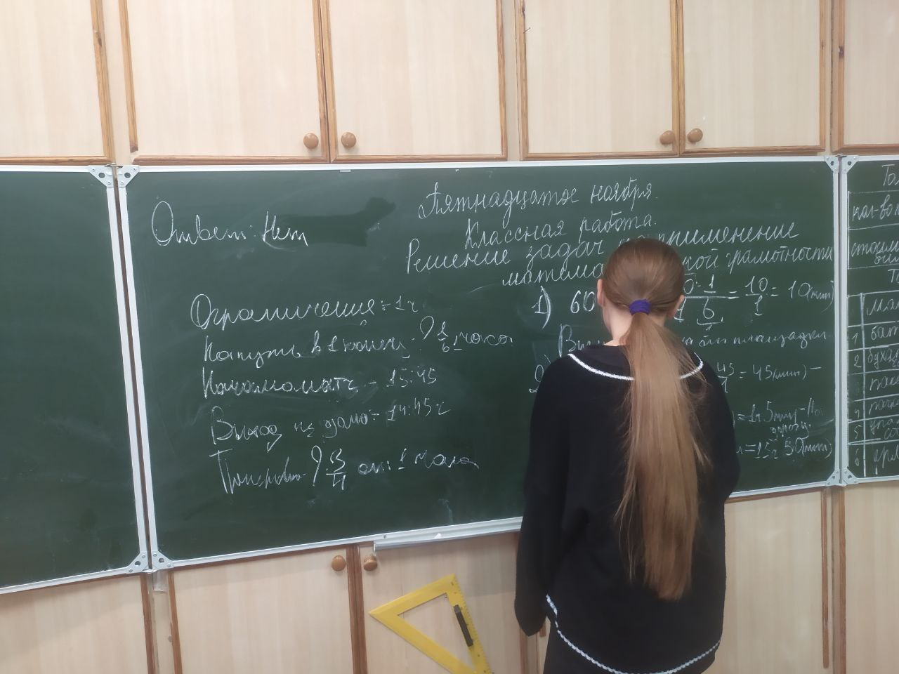

Задача. «Покупка»
Мама отправила в 10 часов утра Мишу и бабушку Раю за покупками в магазин. Мама знала, что в некоторых магазинах для пенсионеров действуют скидки. Она дала им с собой 400 руб. и список необходимых покупок: батон, буханку черного хлеба, пакет кефира, пачку пельменей, упаковку сосисок, пряники. Поблизости находились магазины, со следующими ценами на интересующий товар.
Как вы думаете, в каком магазине Миша и бабушка Рая сделают выгодную покупку?

№ | Название магазинов | «Пятёрочка»  1/20- скидка | «Магнит»  1/10 - скидка | «Победа»  0 %
1 | Батон | 30 рублей | 33 рубля | 27 рублей
2 | Буханка  черного хлеба | 27 рублей | 28 рублей | 30 рублей
3 | Пакт кефира | 33 рубля | 39 рублей | 29 рублей
4 | Пачка  пельменей | 130 рублей | 127 рублей | 132 рубля
5 | Упаковка  сосисок | 283 рубля | 275 рублей | 26 рублей
6 | Пряники | 56 рублей | 59 рублей | 45 рублей

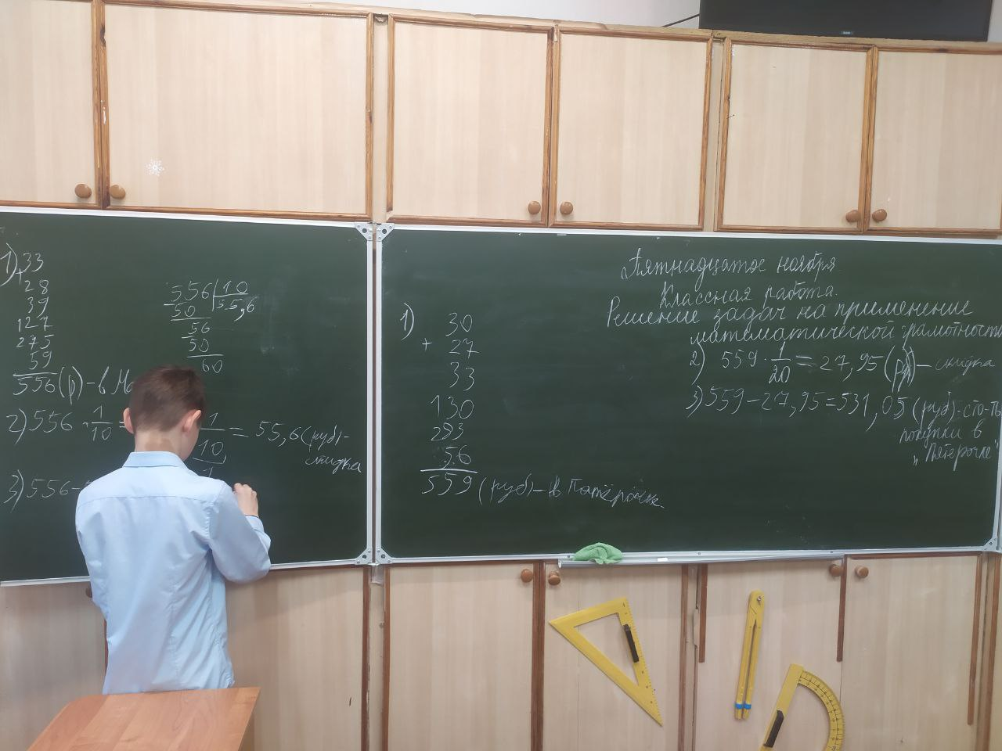
Всю неделю в уроки были включены задания по формированию финансовой и математической грамотности:
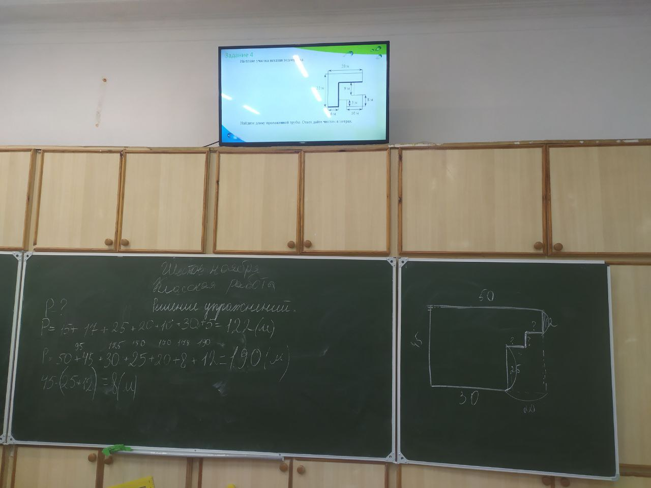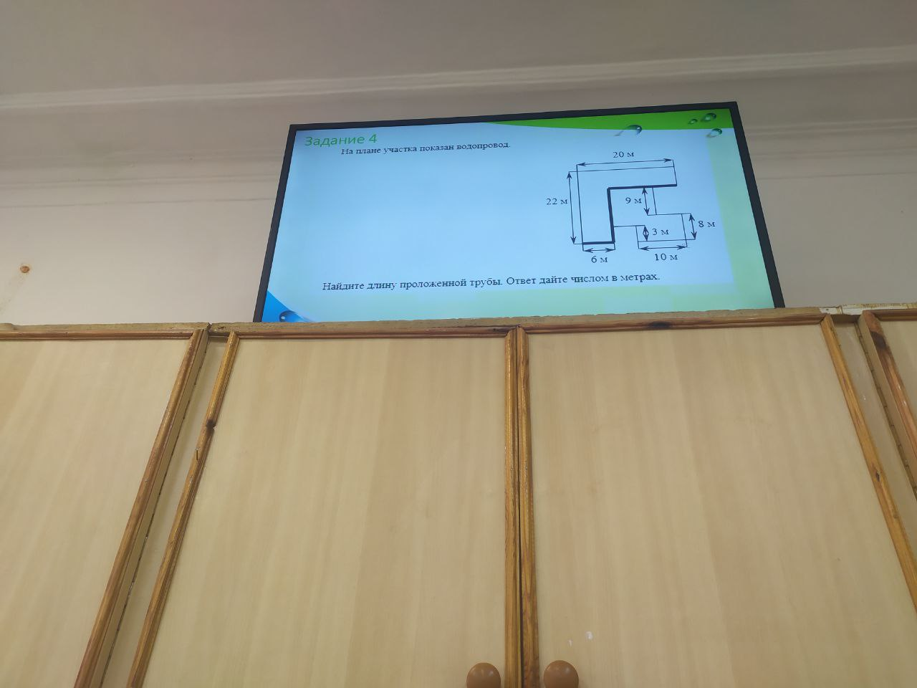
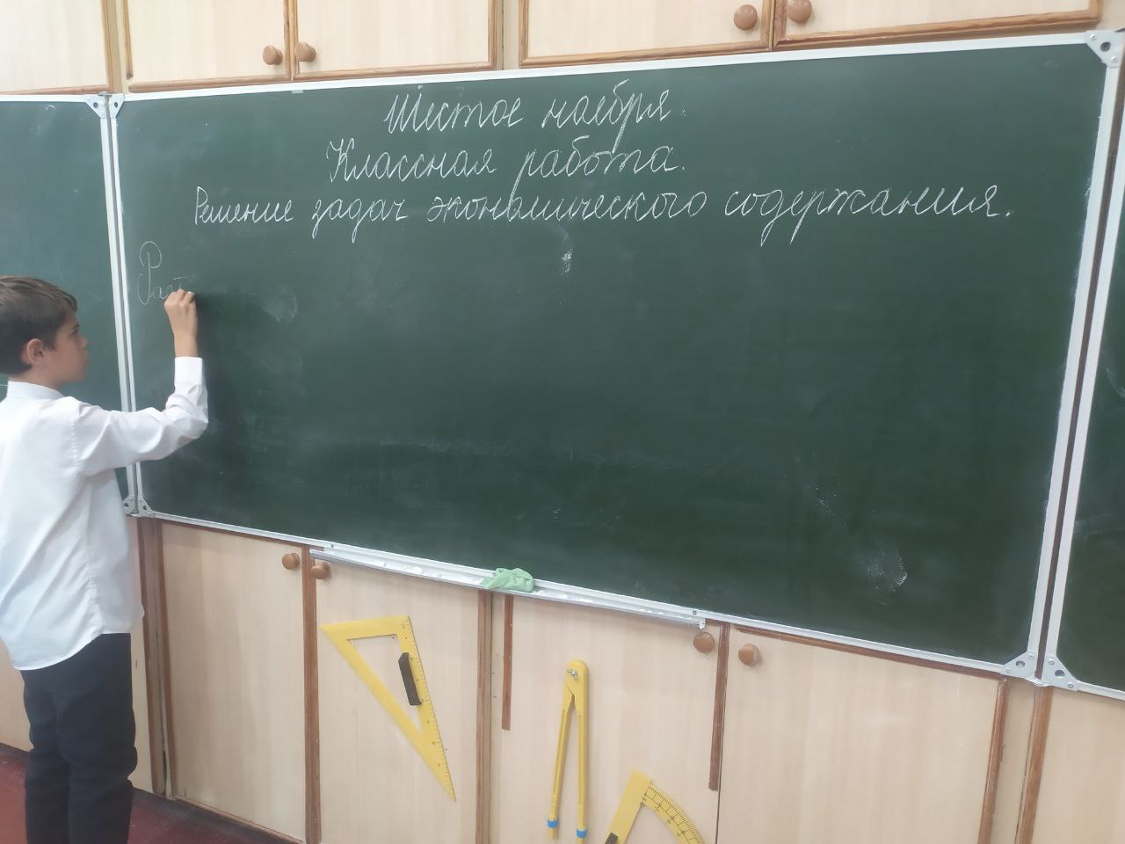

На домашнее задание детям дано придумать свою задачу практического характера.

